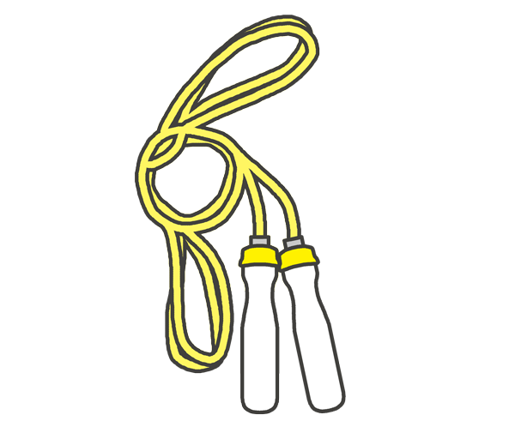

なわとび認定証

第 学年 様

初 段

であることを認定します

令和〇年 〇月 〇日
鹿屋立祓川小学校 体育委員会

なわとび認定証

第 学年 様

九 級

であることを認定します

令和〇年 〇月 〇日
鹿屋立祓川小学校 体育委員会

